如何打印网页背景色？
当需要打印网页的背景色时，需要在浏览器中进行以下设置。
第一步：打开浏览器界面。以IE6.0的浏览器为例

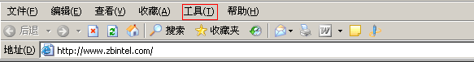
第二步：选择“工具”菜单下的“Internet选项”子菜单。

第三步：在打开的Internet选项窗口中，选择“高级”选项。
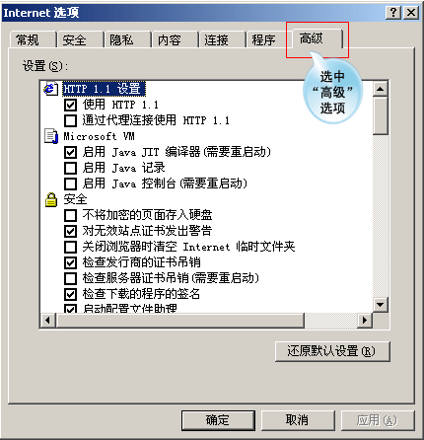
第四步：在“高级”选项界面中，查找“打印”项，在“打印背景颜色和图像”前打上对钩，设置完成后，点击“确定”按钮，打印网页背景色设置成功。
